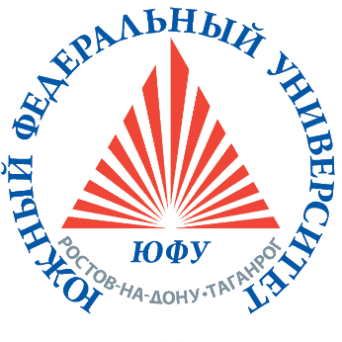

Редакция журнала «Новое литературное обозрение» и Европейский университет в Санкт-Петербурге, исходя из общей заинтересованности в продвижении нового гуманитарного знания и в целях поддержки и развития международных академических связей, договорились об учреждении долгосрочного проекта: организация серии ежегодных международных конференций под общим названием «Слова и вещи: антропологический поворот в гуманитарных и социальных науках».
Конференция мыслится как площадка для продвижения гуманитарной российской мысли в международное научное сообщество, как инструмент формирования нового поколения ученых-гуманитариев в России, создания условий для становления новых гуманитарных центров в регионах страны, противодействие изоляционистским тенденциям в научной и общественной сфере.
Термин «антропологический поворот» используется здесь для обозначения мощного интеллектуального тренда, набиравший обороты на протяжении всего 20 века. Сегодня можно констатировать уже произошедшую «антропологизацию» гуманитарного знания, появлению новых дисциплин, таких как историческая, философская, культурная, социологическая, экономическая, медицинская и проч. антропологии. Большинство «дисциплинарных мод» последнего 30-летия – устная история, гендерные исследования, урбанистические штудии, история эмоций, память, травма, история повседневности, теории телесности и т.д. – все так или иначе вписываются в большой антропологический тренд.
Творчество разных и по возрасту, и по методам исследования ученых позволяет увидеть сходный вектор движения отечественной гуманитарной мысли. Его можно крайне схематично представить как переход от жестких обобщенных тотальных построений к более гибкому, детализированному, индивидуализированному изучению человека и культуры, от текстоцентричности – к визуальности и телесности, от бинарных оппозиций и интертекстуальности – к культурной и философской антропологии.
Отчасти этот «антропологический поворот» связан с крушением советской эпохи со всей ее системой социокультурных мифологем, что поставило перед российскими гуманитариями (и русистикой в целом) задачу критического переосмысления перспектив и инструментария собственной профессии, выработки новых понятийных категорий и эстетических ориентиров, реформирования культурного поля и его институтов.
В то же время широкая рамка «антропологического поворота» призвана не столько ограничить проблематику интеллектуального диалога, сколько способствовать его расширению и развитию в направлении новых методологических подходов, адекватных интеллектуальным вызовам наступающей эпохи.
Мы надеемся, что новый научный проект позволит привлечь коллег из смежных областей, и будет способствовать выходу отечественных ученых из «славистического гетто» в международное интеллектуальное пространство.

